**LAPORAN PRAKTIKUM INTERNET OF THINGS (IoT)**

**Fakultas Vokasi, Universitas Brawijaya**

**Praktik Simulasi Rangkaian Relay, *Button* & LED Serta Sensor Jarak (*Ultrasonic*)**

*Fadilian Risdianto*

*Fakultas Vokasi, Universitas Brawijaya*

*Email: fadilian1124@gmail.com*

**Abstract**

Praktik ini bertujuan untuk membuat simulasi rangkaian relay, *button* & LED serta sensor jarak (*Ultrasonic*) pada Bab 10 dan 11 agar dapat menyalakan lampu LED ketika *button* ditekan serta mengukur jarak suatu objek. Praktik dilakukan dengan menggunakan *extension* tertentu seperti Wokwi Simulator dan PlatformIO IDE pada teks editor Visual Studio Code. Hasilnya rangkaian simulasi rangkaian relay, *button* & LED dapat menyalakan lampu hanya jika *button* ditekan serta sensor jarak dapat menampilkan jarak suatu objek yang berada didepan sensor.

Keywords : Relay, *button*, LED, sensor jarak (*Ultrasonic*), Wokwi Simulator, PlatformIO IDE

1. Introduction
   1. Latar Belakang

Relay adalah sebuah alat yang sering ditemui pada rangkaian elektronik seperti IoT yang biasa digunakan sebagai saklar elektrik untuk menghidupkan atau mematikan lampu. Relay memungkinkan kita mengendalikan lampu menggunakan listrik daya rendah dari mikrokontroler (Arduino atau ESP32) sedangkan lampu tersebut terhubung ke listrik rumah yang memiliki tegangan tinggi.

Sensor jarak adalah alat yang dapat menghasilkan gelombang ultrasonik yang digunakan untuk mengukur seberapa jauh jarak suatu objek didepannya. Sensor jarak bekerja dengan menghasilkan gelombang ultrasonik yang kemudian akan memantul kembali ketika mengenai suatu objek. Waktu tempuh untuk mencapai suatu objek dan memantul kembali digunakan untuk mengukur berapa jarak suatu objek didepannya.

* 1. Tujuan Eksperimen

Tujuan dari praktik ini adalah belajar bagaimana cara kerja relay dan *button* untuk mengendalikan lampu serta sensor jarak (*Ultrasonic*) yang dapat mendeteksi jarak suatu benda berdasarkan waktu tempuh dari gelombang ultrasonik yang dipancarkan kemudian memantul kembali ke sensor.

1. Methodology
2. Tools & Materials

Laptop, Visual Studio Code, mikrokontroler ESP32, Relay, *button*, LED, sensor jarak (*Ultrasonic*), *extension* Wokwi Simulator dan PlatformIO IDE, dan koneksi internet

1. Implementation Steps
2. Meng-*install extension* Wokwi Simulator dan PlatformIO IDE pada Visual Studio Code.

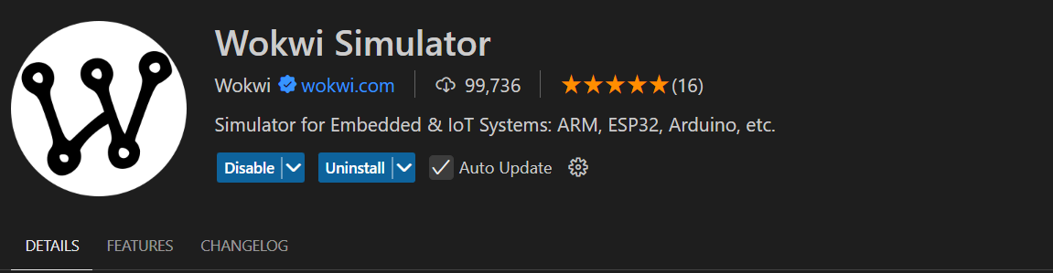

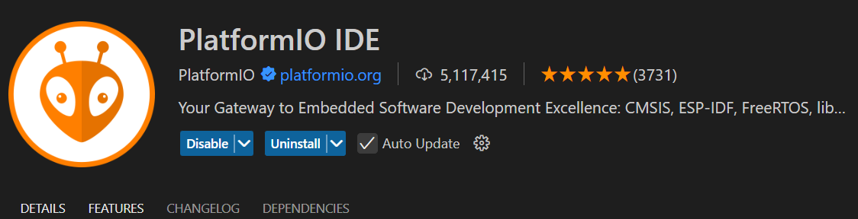

1. Membuat *project* baru untuk simulasi relay pada PlatformIO IDE dengan mengisi nama *project* dan *board* yang digunakan, kemudian tunggu proses selesai.

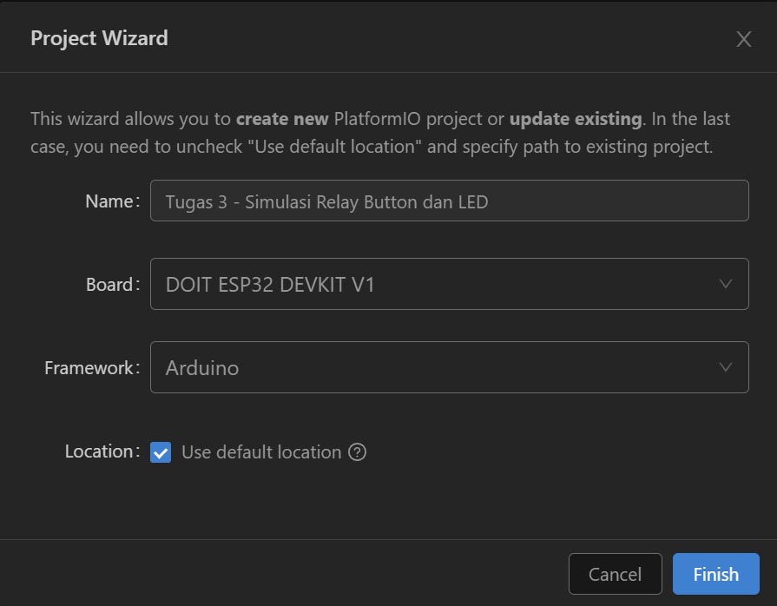

1. Menuliskan kode program untuk relay, *button*, dan LED pada file src/main.cpp (jika sudah membuat kode pada wokwi.com bisa langsung di*copy-paste*).

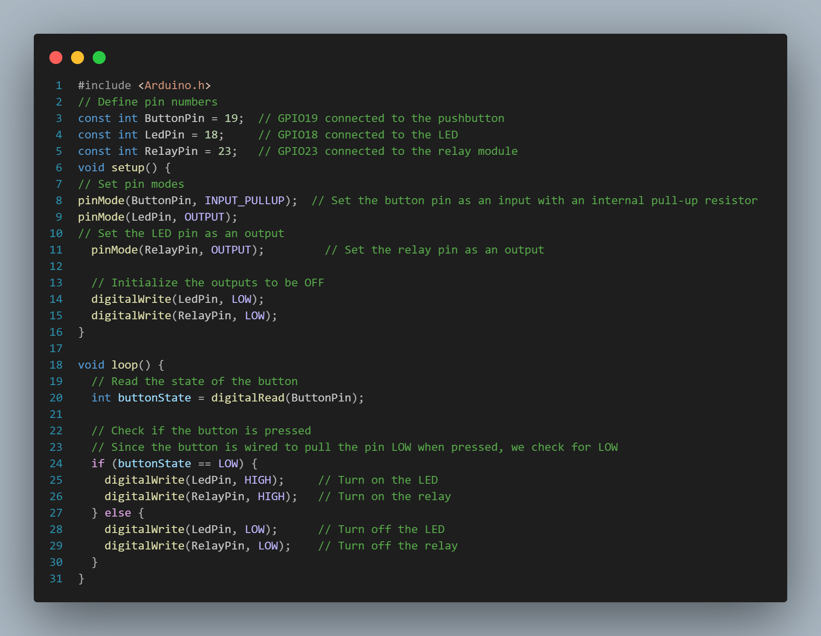

1. *Build* kode program yang sudah selesai dan tunggu sampai success.

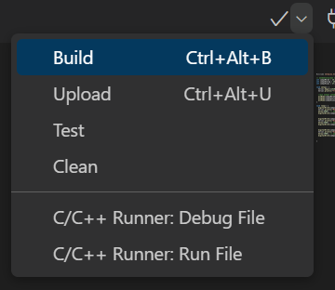

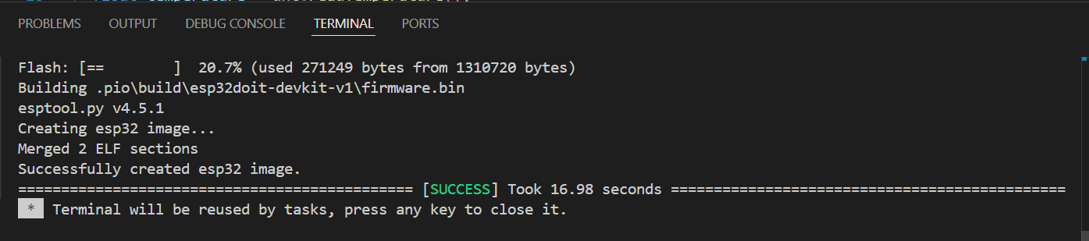

1. Buat file baru bernama wokwi.toml dan kemudian ketik seperti berikut (bisa *copy-paste* dari file wokwi.toml di *project* sebelumnya).

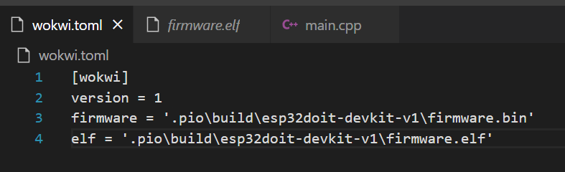

1. Buat file diagram.json, lalu *copy* kode diagram.json dari wokwi.com dan *paste* pada file diagram.json pada Visual Studio Code, setelah itu tutup dan buka lagi file diagram.json untuk melihat simulasi.

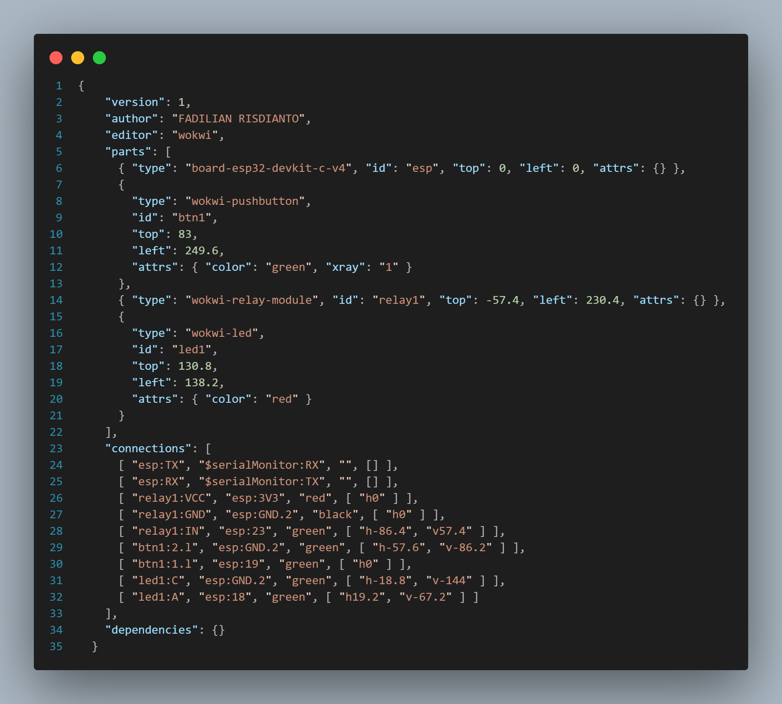

1. Buat project untuk simulasi sensor jarak (*Ultrasonic*) pada PlatformIO IDE

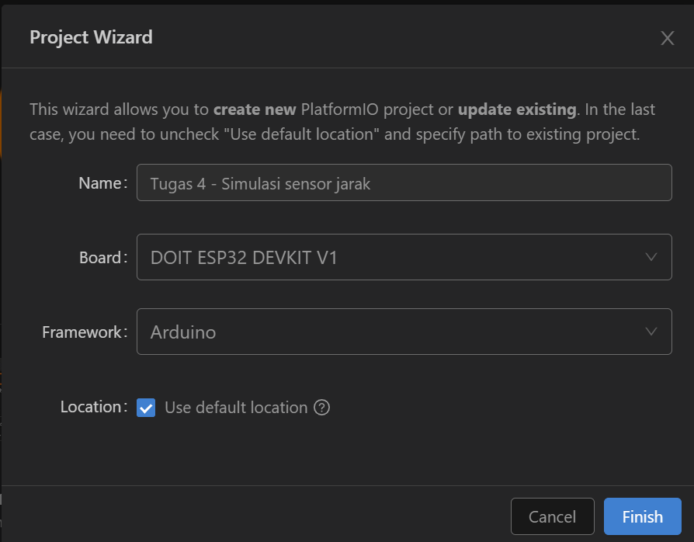

1. Menuliskan kode program untuk sensor jarak pada file src/main.cpp

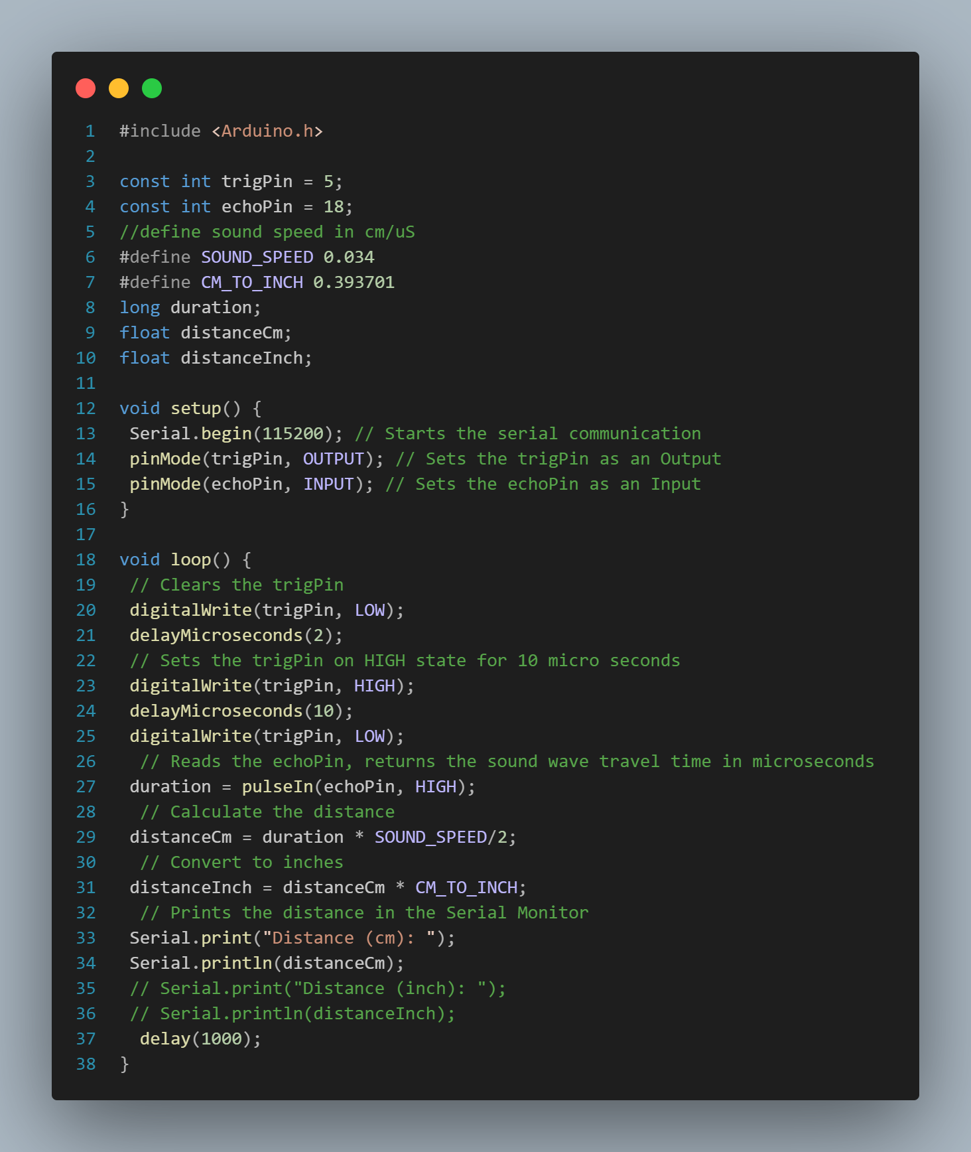

1. *Build* kode program yang sudah selesai dan tunggu sampai success.

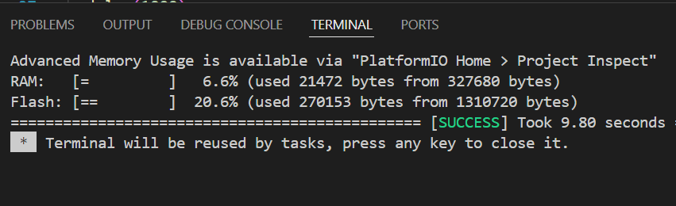

1. Buat file baru bernama wokwi.toml dan kemudian *copy-paste* dari file sebelumnya

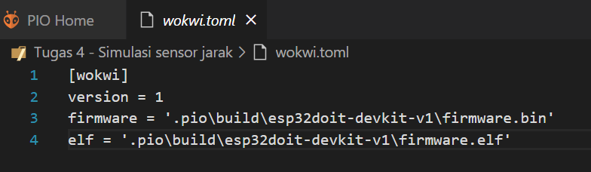

1. Buat file diagram.json, lalu *copy* kode diagram.json dari wokwi.com dan *paste* pada file diagram.json pada Visual Studio Code, setelah itu tutup dan buka lagi file diagram.json untuk melihat simulasi.

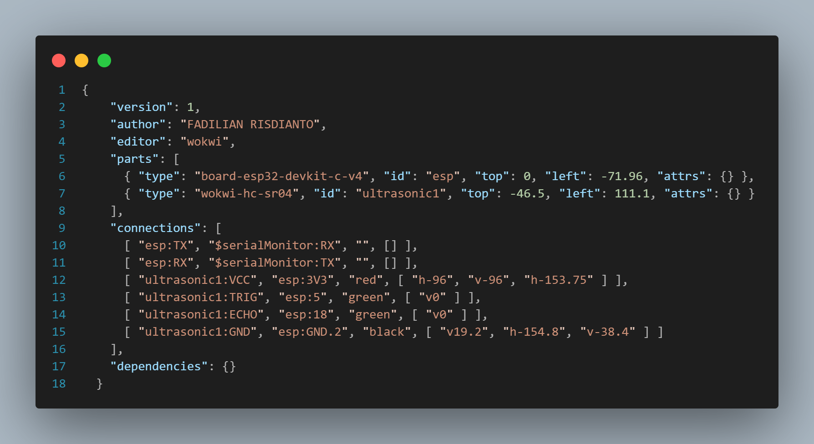

1. Jalankan simulasi masing-masing *project*
2. Results and Discussion
3. Experimental Results

Tampilan simulasi relay, *button*, dan led pada file diagram.json:

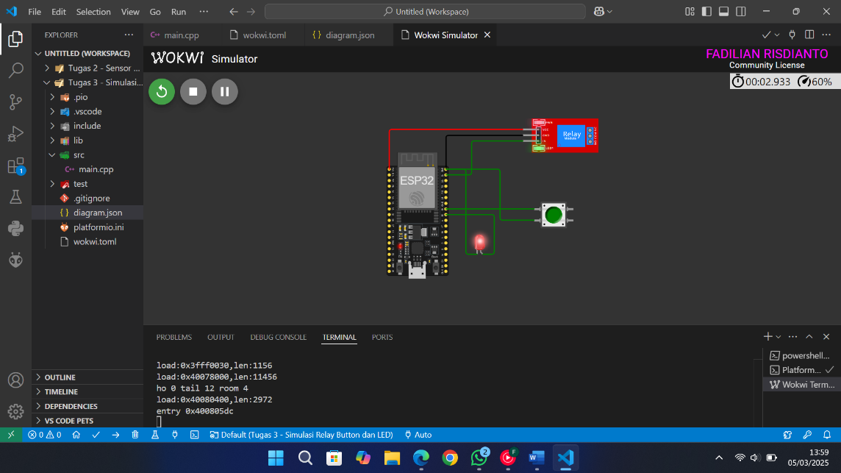

Tampilan simulasi sensor jarak pada file diagram.json:

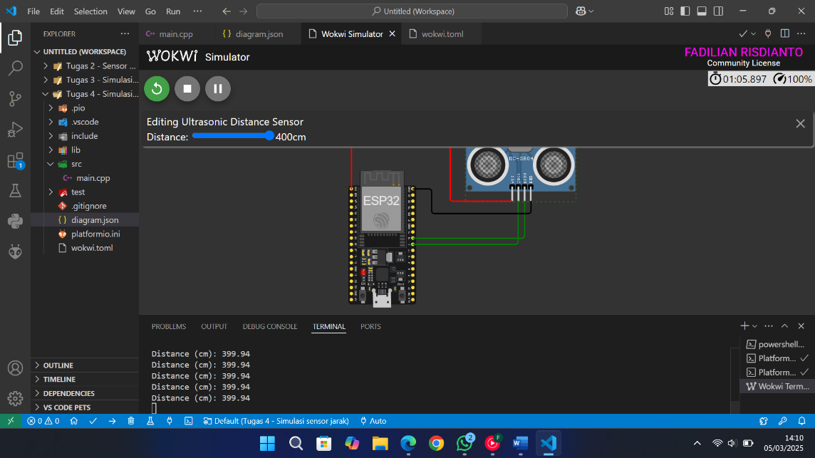

1. Appendix

